TRƯỜNG ĐẠI HỌC SÀI GÒN

KHOA CÔNG NGHỆ THÔNG TIN

----------***----------



BÁO CÁO THỰC HÀNH

MÔN CƠ SỞ TRÍ TUỆ NHÂN TẠO

TÊN ĐỀ BÀI
TRÌNH BÀY NHỮNG CÂU HỎI THẢO LUẬN VỀ AI
Giảng viên hướng dẫn: TS. Đỗ Như Tài
Sinh viên :
Huỳnh Tấn Lộc 3124411158

Thành phố Hồ Chí Minh,tháng 1 năm 2026
NHẬN XÉT CỦA GIẢNG VIÊN
........................................................................................................................................... ........................................................................................................................................... ...........................................................................................................................................
...........................................................................................................................................
........................................................................................................................................... ........................................................................................................................................... ........................................................................................................................................... ........................................................................................................................................... ...........................................................................................................................................
...........................................................................................................................................
...........................................................................................................................................
...........................................................................................................................................
...........................................................................................................................................
...........................................................................................................................................
...........................................................................................................................................
........................................................................................................................................... ........................................................................................................................................... ...........................................................................................................................................
...........................................................................................................................................
........................................................................................................................................... ........................................................................................................................................... ...........................................................................................................................................
...........................................................................................................................................
...........................................................................................................................................
...........................................................................................................................................
...........................................................................................................................................
...........................................................................................................................................
...........................................................................................................................................
...........................................................................................................................................

Contents
Bài 1. Tạo Tensor cơ bản 4
Bài 2. Tạo các Tensor thường dùng 4
Bài 3. Kiểm tra thông tin Tensor 5
Bài 4. Slicing và Indexing 5
Bài 5. Reshape và Flatten 6
Bài 6. Phép toán và nhân ma trận 7
Bài 7. Các hàm thống kê trên Tensor 8
Bài 8. Autograd cơ bản 8
Bài 9. Gradient Descent tìm hệ số đa thức 10
Bài 10. Giải hệ phương trình bằng Autograd 11
Bài 11. Bài tập áp dụng 12

Bài 1. Tạo Tensor cơ bản
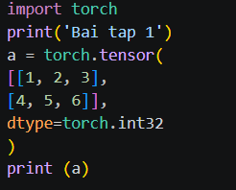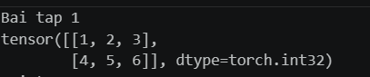

Bài 2. Tạo các Tensor thường dùng
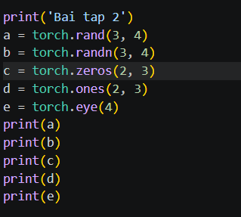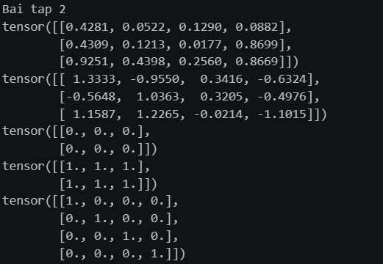

Bài 3. Kiểm tra thông tin Tensor
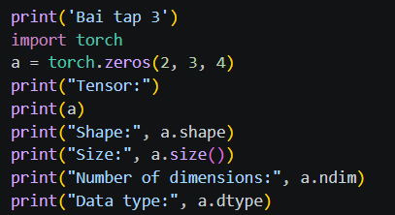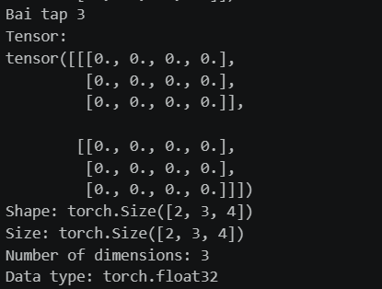

Bài 4. Slicing và Indexing
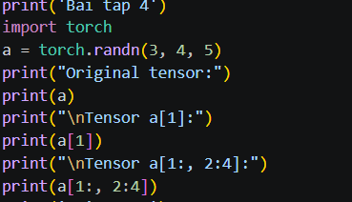
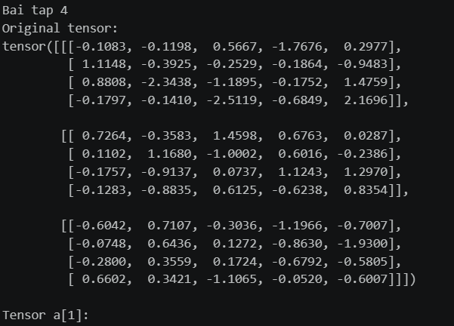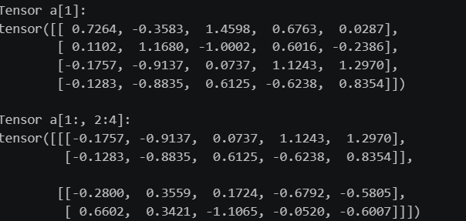

Bài 5. Reshape và Flatten
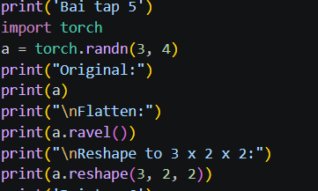
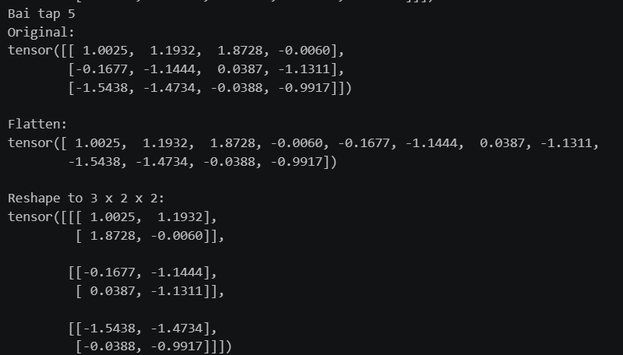

Bài 6. Phép toán và nhân ma trận
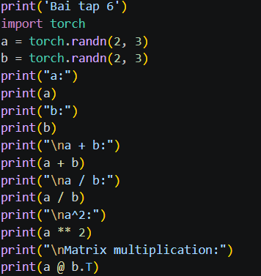
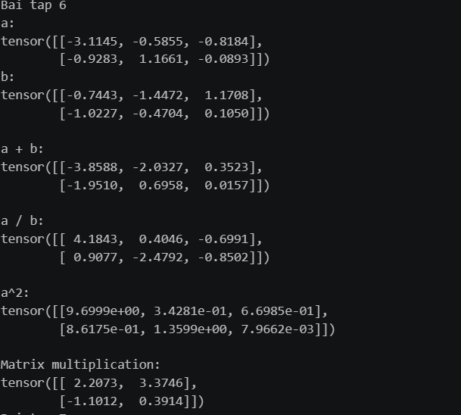

Bài 7. Các hàm thống kê trên Tensor
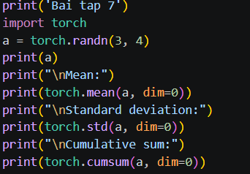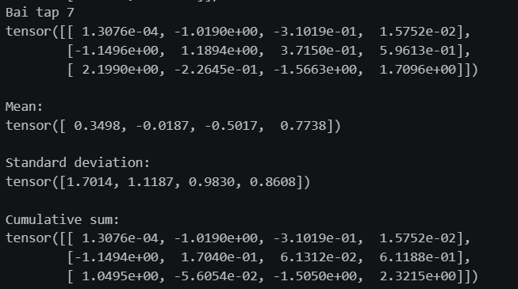

Bài 8. Autograd cơ bản
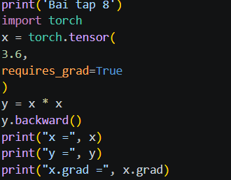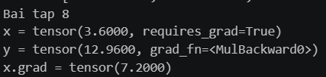

Bài 9. Gradient Descent tìm hệ số đa thức
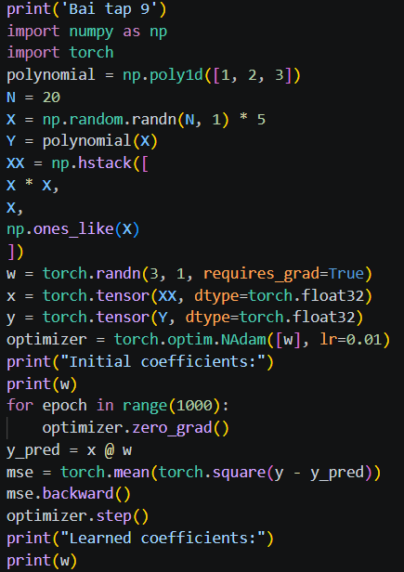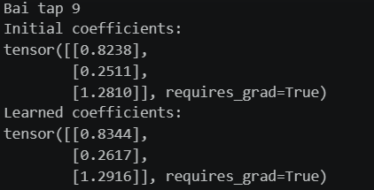

Bài 10. Giải hệ phương trình bằng Autograd
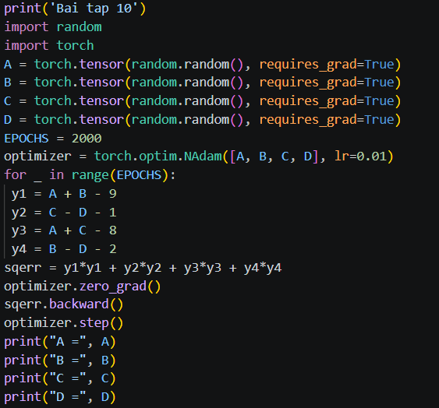
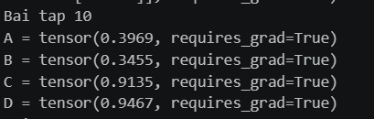

Bài 11. Bài tập áp dụng


